Modifier ses annonces
Tout d'abord il faut vérifier si votre annonce est bien classée par rapport à offre ou demande. Dans le cas, ou elle ne se trouve pas au bon endroit, il faut la supprimer et la recommencer car la modification ne permet pas de passer d'offre à demande et vice versa
Pour modifier une annonce :
Aller sur "mon compte" et sur l'onglet "Annonces"
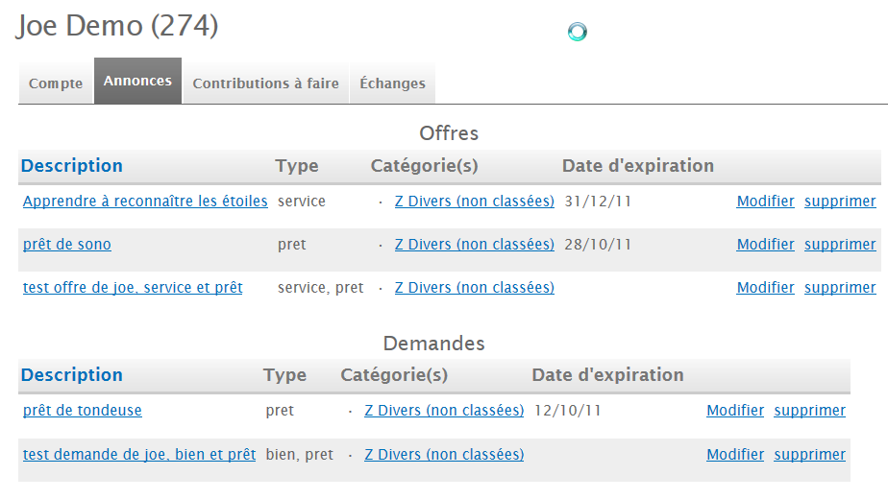
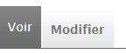
Cliquer sur le lien "modifier". Si ce lien n'existe pas, cliquer sur la description de l'annonce à modifier et vous avez alors la possibilité de modifier
Modifier titre et description selon besoin
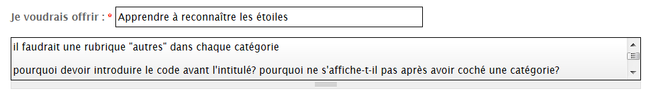
Cocher si c'est un service, un bien ou un prêt
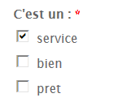

Pour changer ou mettre une catégorie
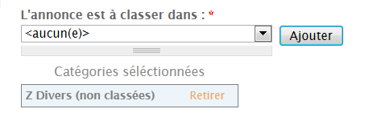
Supprimer une catégorie
Si une catégorie est déjà existante, dans l'exemple Z Divers et qu'on veut la retirer, on clique sur Retirer
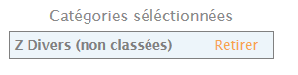
Patientez jusqu'à la modification de la zone "catégories sélectionnées"
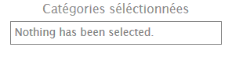
Pour mettre une catégorie
Cliquez sur la flèche de la zone "catégorie" dans "L'annonce est à classer dans"
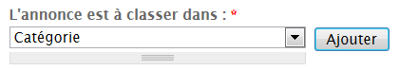
Cliquez dans la liste sur la catégorie désirée (ne pas cliquer sur Ajouter)
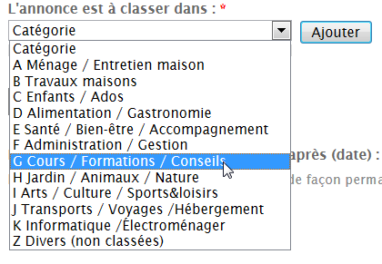
Patientez (assez longtemps parfois) afin d'avoir la possibilité de mettre une sous catégorie
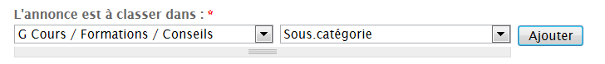
Cliquez sur la flèche dans la zone "sous catégorie" et cliquez sur la sous catégorie désirée
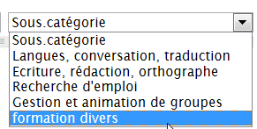
Maintenant que vous voyez les 2 zones remplies, cliquez sur Ajouter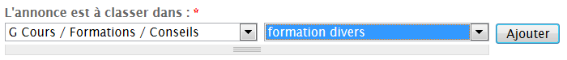
Vérifiez que votre catégorie et sous catégorie a bien été sélectionnées
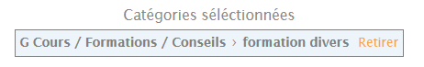
Date d'expiration
Pour une annonce permanente, effacez la date dans la zone date d'expiration
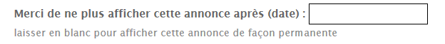
Pour mettre une date d'expiration, cliquez dans la zone de la date, une pop-up avec un calendrier s'affiche, sélectionnez votre date
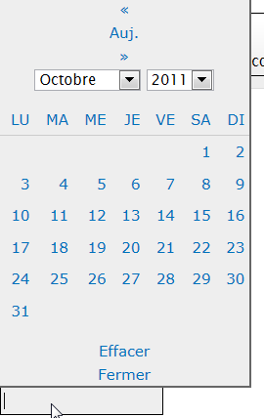
Ne tenez pas compte du format affiché dans la zone (c'est le format américain, la date et le mois sont inversés – difficile pour le programmeur de modifier rapidement cela)
Cliquez sur enregistrer
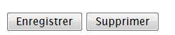
Votre annonce a été modifiée

